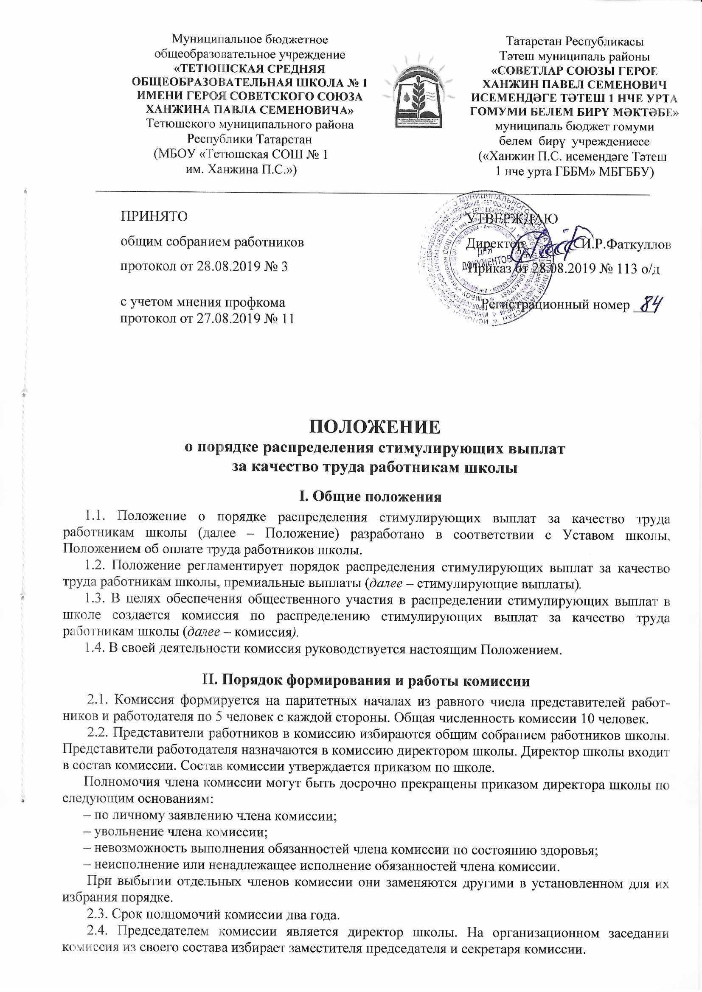

2.4.1. Председатель комиссии:
- организует работу комиссии;
- определяет повестку дня, место и время проведения заседания комиссии;
- председательствует на заседаниях комиссии;
- подписывает протоколы заседаний комиссии.
В отсутствие председателя его обязанности выполняет заместитель председателя.
2.4.2. Секретарь комиссии:
- организует подготовку необходимых материалов к заседаниям комиссии;
- оформляет протоколы заседаний комиссии.
2.5. Заседания комиссии созываются по мере необходимости.
2.6. Явка членов комиссии на ее заседания обязательна. Исключением является отсутствие члена комиссии на работе.
2.7. Перед началом заседания комиссии в протоколе регистрируются все явившиеся ее члены.
2.8. Заседание комиссии считается правомочным, если на нем присутствует не менее половины членов, представляющих работников, и не менее половины членов, представляющих работодателя.
2.9. Решения принимаются открытым голосованием простым большинством голосов присутствующих на заседании членов комиссии и оформляются протоколом.
2.10. В полномочия комиссии входит:
- анализ и оценка представленных в комиссию документов по оценке качества труда работников;
- расчет оценочных баллов по каждому работнику в соответствии с показателями, предусмотренными в Критериях оценки эффективности деятельности работников школы являющихся приложением к Положению об оплате труда работников школы (далее – Критерии);
- заполнение оценочного листа работника (Приложение, графа «Оценочный балл).
Прием документов в комиссию производится за 10 дней до начала следующего отчетного периода.
2.11. Порядок заполнения оценочного листа:
- работник заполняет оценочный лист (графу «Сведения о выполнении показателей за истекший период»), прикладывает документы (материалы), подтверждающие достоверность указанных сведений о качестве труда и сдает его руководителю своего методического объединения
- руководитель методического объединения заполняет оценочный лист (графу «Подтверждение сведений в протоколе мониторинга профессиональной деятельности работника») и сдает его в комиссию по распределению стимулирующих выплат.
2.12. На основе представленных документов комиссия рассматривает для каждого работника количество оценочных баллов в пределах диапазона баллов, предусмотренных в Критериях.
2.13. По результатам рассмотрения комиссия заполняет графу «Оценочный балл» за подписью не менее трех членов комиссии, принимавших участие в заседании.
2.14. Решение комиссии в обязательном порядке доводится до сведения работника. С момента ознакомления с оценочным листом в течение трех дней работник вправе подать апелляцию о несогласии с оценкой его профессиональной деятельности, а директор школы обязан принять обоснованное письменное заявление работника о несогласии с оценкой его профессиональной деятельности (далее – апелляция).
2.15. Основанием для подачи апелляции может быть только факт (факты) нарушения настоящего Положения, или технические ошибки в протоколе мониторинга профессиональной деятельности работника, оценочных листах. Апелляция работников по другим основаниям комиссией не принимаются и не рассматриваются.
Директор школы обязан осуществить проверку обоснованного заявления работника и дать аргументированный ответ по результатам проверки. В случае установления в ходе проверки факта нарушения процедур мониторинга, или оценивания, или факта допущения технических ошибок, повлекших ошибочную оценку профессиональной деятельности работника, выраженную в оценочных баллах, эти ошибки должны быть исправлены.
В этом случае на работника в установленном порядке оформляется новый оценочный лист.

2.16. По истечении трех дней, предусмотренных для подачи апелляции, оценочные листы работников утверждаются директором школы и вступают в силу.
2.17. На основании решения комиссии директор школы издает приказ об утверждении оценочных баллов работников (1 раз в год – на 1 сентября).

III. Документация

3.1. Заседания комиссии протоколируются. Протоколы заседаний ведутся в печатном виде в соответствии с Инструкцией по делопроизводству в школе. Протоколы подписываются председателем и секретарем.
3.2. Протоколы заседаний комиссии, оценочные листы и подтверждающие документы к ним входят в номенклатуру дел школы и хранятся в соответствии с установленными требованиями 5 лет.
3.3. Ответственность за делопроизводство возлагается на председателя комиссии.

IV. Заключительные положения

4.1. Положение принимается общим собранием работников школы с учетом мнения профкома школы, утверждается и вводится в действие приказом директора школы.
4.2. Изменения и дополнения в настоящее Положение вносятся собранием работников школы в случае необходимости с учетом мнения профкома школы, утверждаются и вводятся в действие приказом директора школы и регистрируются в установленном порядке.
4.3. Положение действуют бессрочно, до принятия Положения в новой редакции.

Приложение № 1
к Положению о порядке распределения стимулирующих выплат
за качество труда работникам школы

УТВЕРЖДАЮ
Директор МБОУ «Тетюшская
СОШ № 1 им. Ханжина П.С.»
__________ ________________
«___» ____________ 20___г.

ОЦЕНОЧНЫЙ ЛИСТ

____________________________________________
(Ф.И.О. работника, должность)

№ | Показатели оценки эффективности деятельности работника | Периодичность оценки | Диапазон значений /максимальное количество баллов | Сведения о выполнении показателей за истекший период (заполняется работником или куратором) | Подтверждение сведений в протоколе мониторинга профессиональной деятельности работника (заполняется администрацией или руководителем МО) | Оценочный балл (заполняется комиссией) | Обоснование (заполняется комиссией в случае снижения оценочных баллов)
 | ИТОГО:

Члены комиссии:
Оценочный лист заполнен «___» ___________ 20___г. Протокол комиссии от «___» _________ 20___г. №___

С оценочным листом ознакомлен ________________ ____________________
(подпись работника) (расшифровка подписи)

